LEGILE MARI ALE MULTIVERSULUI

Echilibrul si stabilitatea multiversului, chiar in procesul propriu de evoluție depinde de maturizarea programelor punctuale si maturizarea acestora pana la capăt.

O reprezentare a multiversului ce se subordonează legilor de tip geometric (paralelism, concurenţă, paralele tăiate e o secanta, structuri de tip triunghiular), este reprezentata mai jos, fiecare tip de univers fiind reprezentat in alta culoare. Aceasta reprezentare policroma, aparent aleatorie, o numesc GENOMUL UNIVERSULUI. 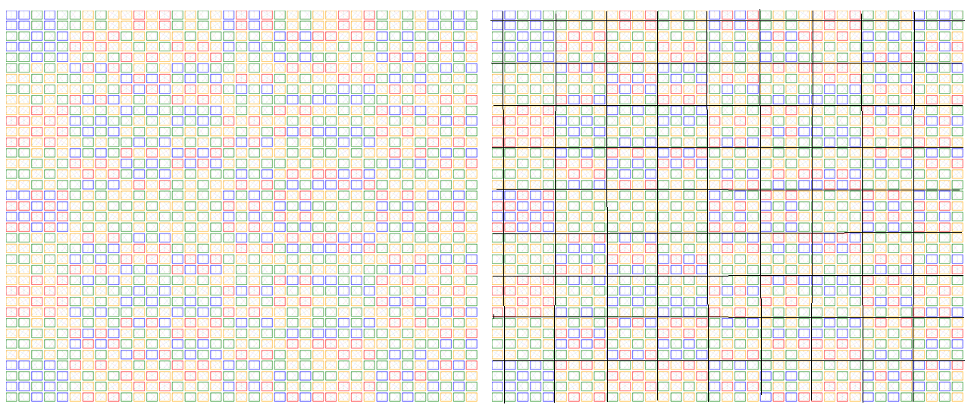

Aceasta sugereaza existenta unor giga stringuri ce coordoneaza dinamica multiversului.

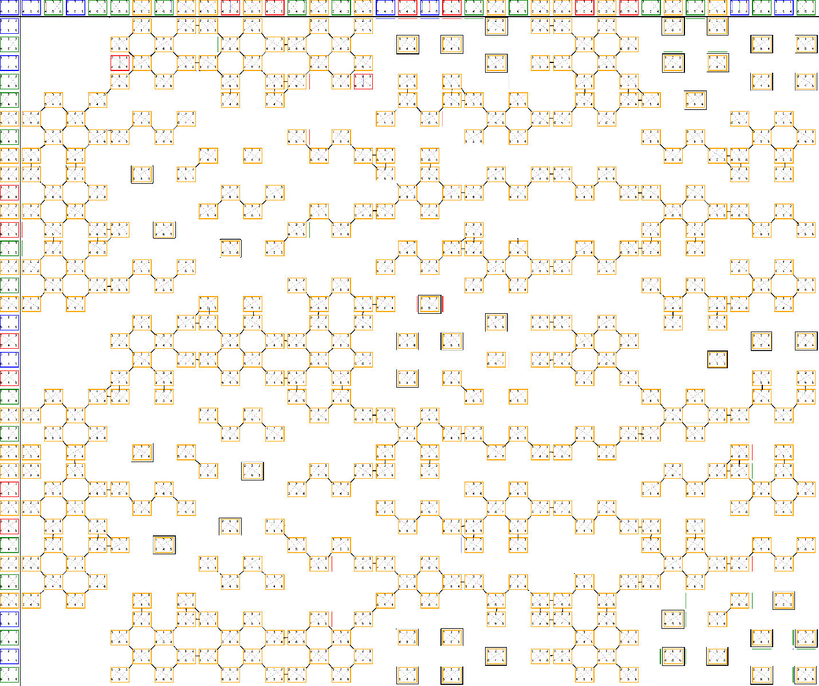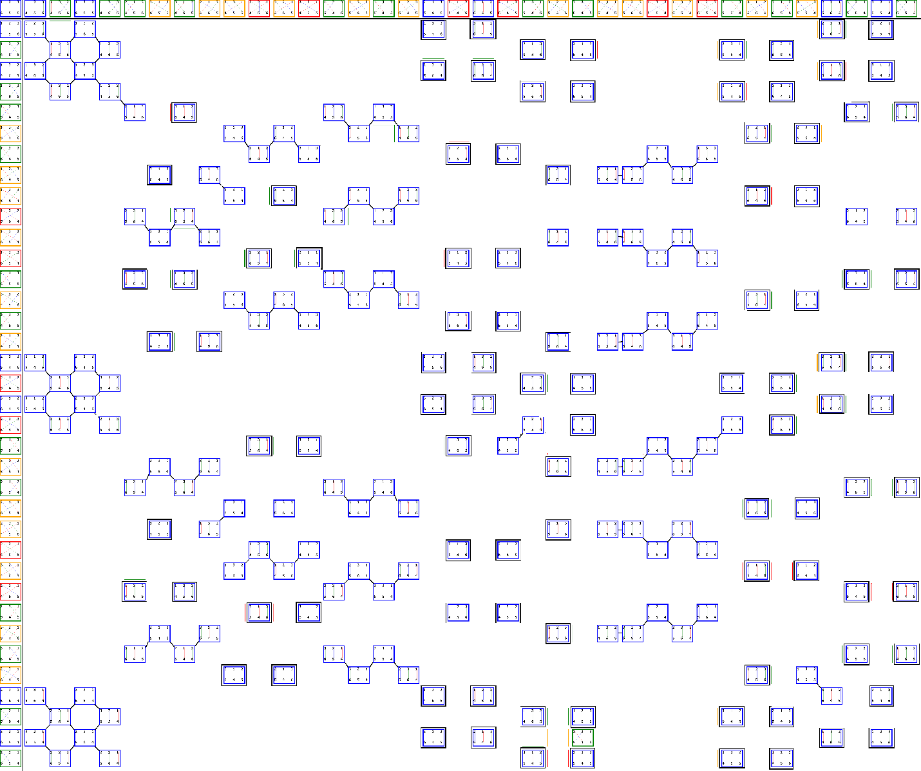

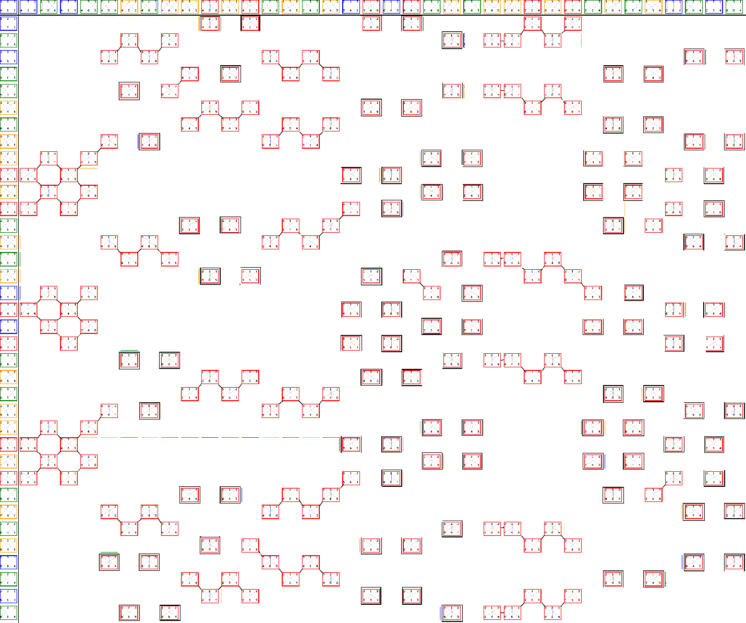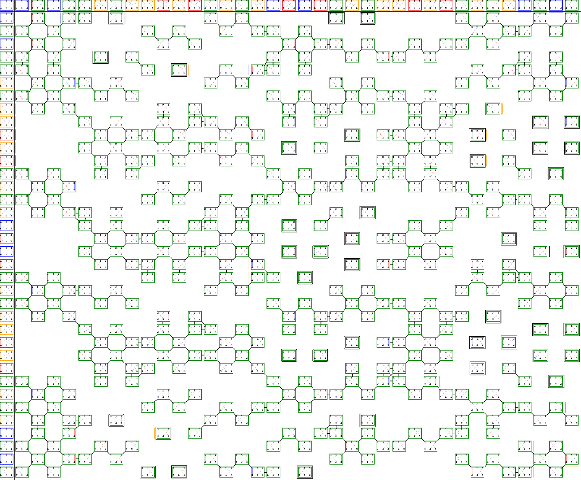

Daca se asociaza cate doua universurile de doua culori diferite se observa obtinerea unor structuri cu regularitati diferite sau complementare, ce sugereaza existenta unor meta legi de organizare ce se implica reciproc una pe cealalta. Acestea sunt:

Semantica structurilor de mai jos a fort realizata prin recunoasterea paternurilor informationale ale elementelor vecine ce marginesc liniile verticale ce marginesc benzile. Acestea genereaza comportamentele generale ce se asociaza cu paternurile informationale ce caracterizeaza fiecare banda in parte, on mod relativ similar cu cele ale codurilor genetice asociate vietii.

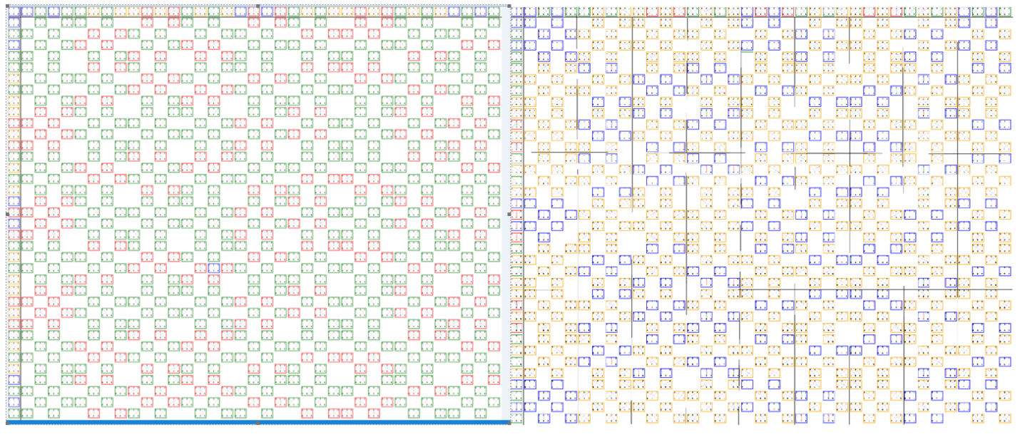

GRAVITATIA SI LEVITATIA ELECTRICITATEA SI MAGNETISMUL

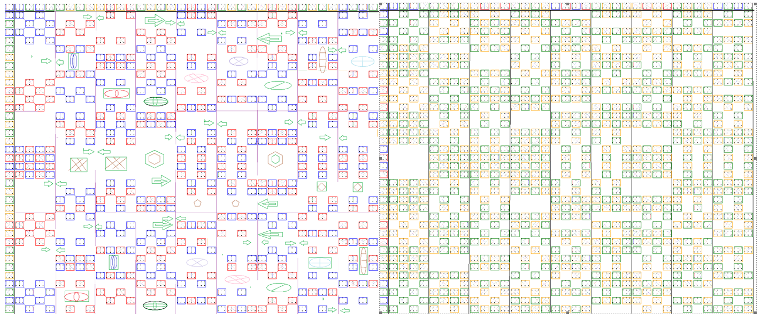

BIG BANG SI MATERIA ALBA MATERIA NEAGRA SI FREE ENERGY

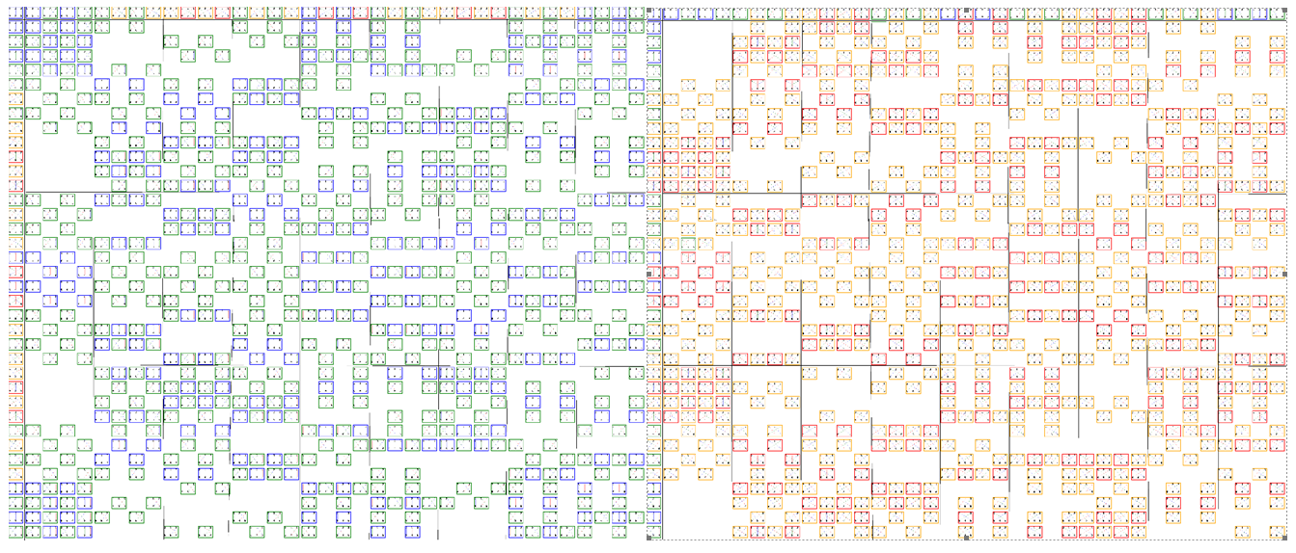

MATERIE SI ANTIMATERIE LEVOGIR DEXTROGIR

Cercetand pe rand aceste tabele, observam legile fiecarui fenomen in parte. Pentru aceasta cercetare separam tabelul in benzi verticale avand latimea a patru dreptunghiuri ce reprezinta universuri alaturate. In cazul de fata, reprezentarea pentru materie si antimaterie:

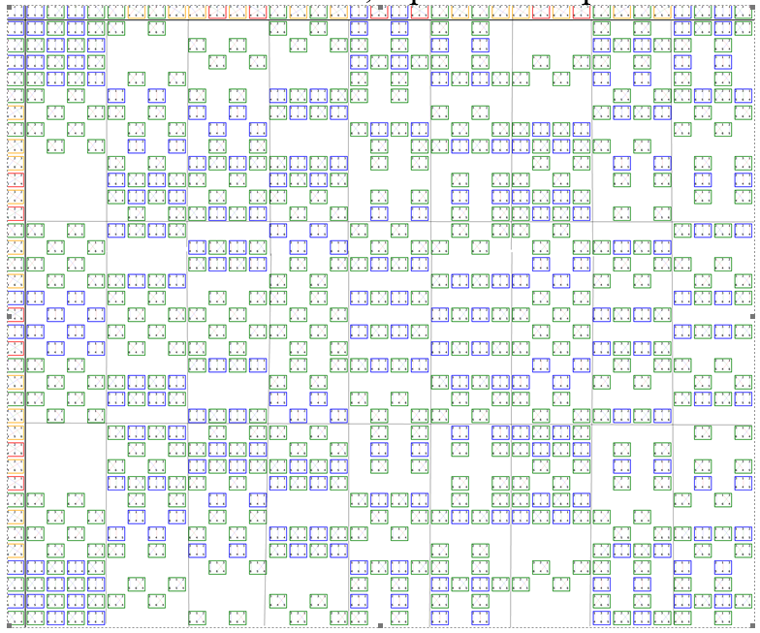

Se poate observa ca la fiecare linie de separare cele doua dreptunghiuri alăturate sunt de aceeași culoare. Aceasta sugerează faptul ca **materia si antimateria** nu se alătură niciodată direct, dar ca se pot apropia tangențial. Aceasta observație arata cauza pentru relativa stabilitate a multiversului.

Daca evaluam numărul dreptunghiurilor galbene (levogir) si roșii (dextrogir) din structura de mai jos, constatam ca structura generala are tendința de a fi levogira. Pe de alta parte toate dreptunghiuleț ce sunt alăturate prin muchii de o parte si de alta a liniilor de separare sunt galbene (levogire):

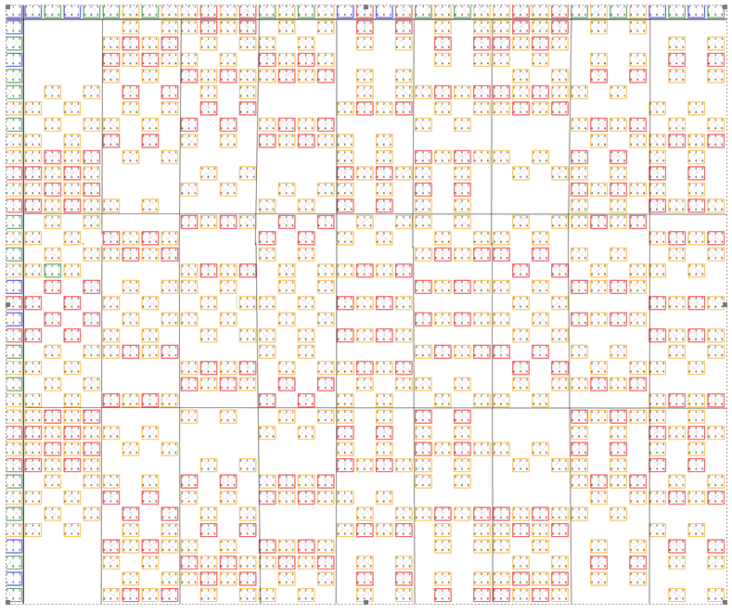

Complementaritatea structurilor de „materie-antimaterie si levogir_dextrogir, arata o legătura de tip cauzal a acestor fenomene.

Daca luam culorile roșu si albastru din genomul universului si le separam prin benzi după procedura cunoscuta, observam ca aceste benzi se pot suprapune pe anumite linii fără ca pătratele de pe o banda sa se suprapună cu pătratele de pe banda alăturata. Aceasta sugerează existenta unui multivers cu un genom ce este compactat inițial si care se poate diferenția prin decompactare (ca un evantai). Pe de alta parte daca lipim liniile verticale extreme din stânga si din dreapta formând astfel un cilindru, putem observa ca la îndoire pătratele se inserează unele printre altele in general, cu excepția unei singure linii verticale, unde toate pătratele de o parte si de alta a acesteia se suprapun.

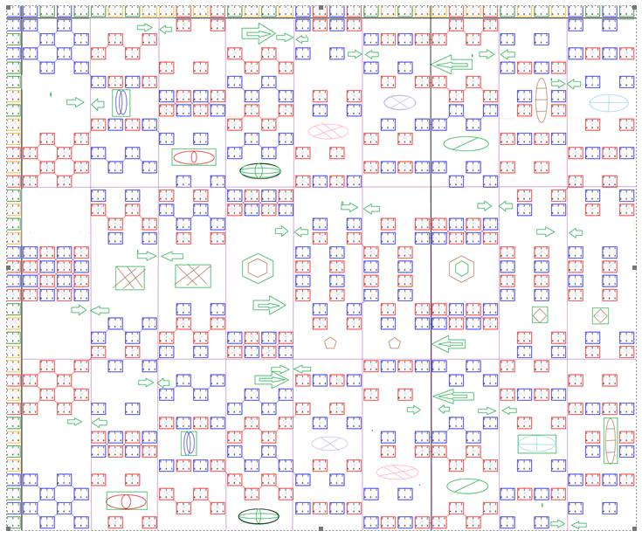

Daca luam culorile complementare, galben si verde descoperim următoarea configurație:

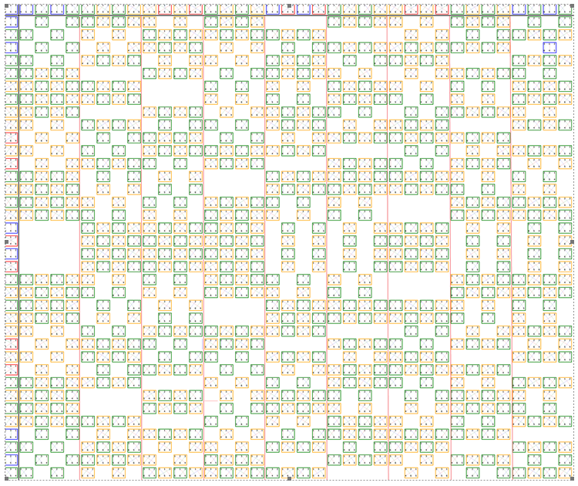

Analizând tabelul de mai sus, observam ca toate dreptunghiurile lipite pe muchii ce se afla de o parte si de alta a liniilor de separare sunt de aceeași culoare. Cum galben se traduce prin levogir, iar verde se traduce prin materia neagra, iar numărul conexiunilor galbene este egal cu numărul conexiunilor verzi, aceasta ne sugerează o lege noua ce trebuie verificata. Analizând si dispunerea dreptunghiurilor pe benzi, observam ca daca lipim liniile de separare ale unei benzi intre ele, vom obține cilindri ce straturi consistente cu doar doua tipuri de structuri: compact sau gol din doua in doua pătrate. Aceasta ne sugerează anumite ritmuri de manifestare in relația dintre structurile levogire si materia neagra. Acest aspect ne sugerează anumite caracteristici pentru „free energy” care va fi alternativa, nu continua.

Pentru fenomenele de tip gravitație si levitație avem următorul tabel:

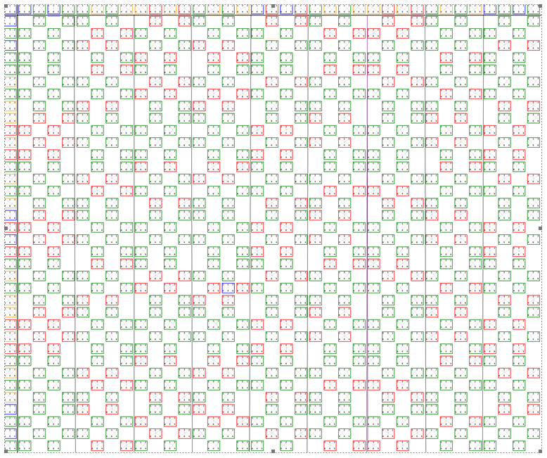

La o prima observare devine evidenta structura paternurilor extrem de regulate, intre formele geometrice. A doua observație se refera la faptul ca de o parte si de alta a liniilor de separație va avea doua dreptunghiuri verzi (gravitație), sau un dreptunghi verde si unul roșu (levitație). O a treia observație se refera la cilindri ce se formează daca lipim marginile verticale ale benzilor. Straturile orizontale ale acestor cilindri sunt identice dar rotite unul fata de cele invectivate, după anumite paternuri. Aceasta ne sugerează anumite ritmuri. Daca facem o sinteza a observațiilor constatam ca anumite ritmuri si frecvente creează levitație controlabila. Faptul este verificat de anumite experimente.

Electricitatea si magnetismul au structuri asemănătoare cu cele expuse la gravitație si levitație, cel puțin la nivelul paternurilor geometrice:

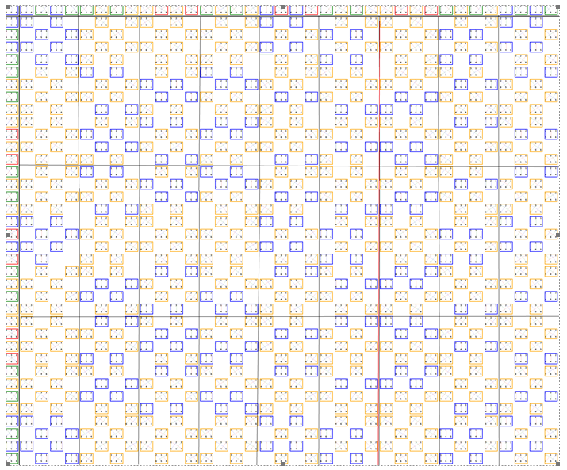

La fel ca si la fenomenul gravitație-levitație vom întâlni aceleași fenomene legate de ritmuri, observate pe cilindri formați prin lipirea marginilor verticale ale benzilor. Deosebirea sta in primul rând in modul de distribuție a pătratelor albastre si galbene de-a lungul benzilor si la preponderenta dreptunghiurilor galbene (electricitate) fata de cele albastre (magnetism). Aceasta arata ca magnetismul este un fenomen derivat din electricitate.

O alta observație generala este legata de a treia banda interioara din toate structurile analizate. Aceasta linie de granița separa peste tot dreptunghiuri de aceeași culoare si cu structurile interne la fel orientate. Pentru toate celelalte linii de separare ce despart dreptunghiuri e aceeași culoare sensurile structurilor interne sunt diferite. Aceasta ne sugerează o direcție prioritara de structurare a multiversului, unde legile de manifestare sunt diferite.

1. Cum se realizează „citirea” tabelului?

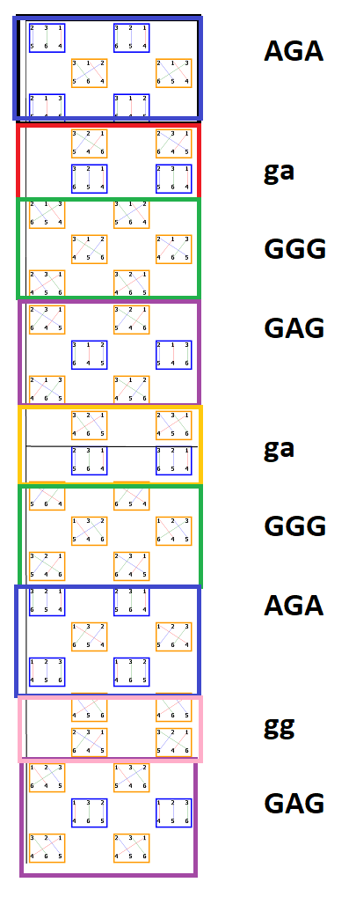Daca luam o secțiune din tabel si o descompunem in unităţi de doua sau trei rânduri, putem descoperi anumite paternuri care se repeta. Daca rândurile se intercalează formând o structura unde dreptunghiurile nu stau unele deasupra altora, vom nota in funcţie de culorile folosite cu litere mari , ex AGA (albastru, galben, albastru). Daca rândurile se așează unele deasupra celorlalte vom nota cu litere mici ex. ga (galben, albastru).

Se obține astfel un sistem de codificare de tip cod genetic, unde bazele ADN sunt înlocuite cu structurile extrem de complexe ale informațiilor cu împachetări multiple ale universurilor din multivers. Acest „cod genetic” identifica legile de manifestare ale structurilor din multivers ce generează legile de manifestare.

* + - 1. Tabelul si sub tabelele pot fi privite ca harți funcționale si analizate din mai multe perspective:
* Cantitativa: exista 4 culori, si in funcţie de frecventa de apariție a acestora se poate observa o pondere a culorilor intr-un tabel sau subtabel selectat
* Calitativa: semnificația grupei ce sta sub „umbrela” unei culori si a feedbackurilor din interiorul unei culori.
* Corelativa: relațiile de simetrie intre componentele aceleași culori sau intre culori diferite.
* Calitativ-corelativa: semantica asociată clusterelor de simetrie

Generatorii tabelului Genomului Universului s-au obținut prin următoarea procedura:

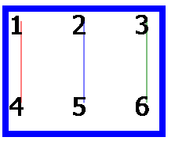si 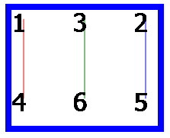ce caracterizează doua structuri informaționale de pe prima banda din stânga unui tabel, la fel ca si 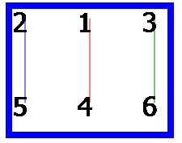si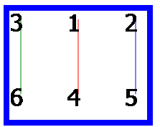ce caracterizează structuri similare de pe banda următoare, definesc o parte din categoria de universuri marcate cu albastru care se obțin prin transpoziția coloanelor conform unei reguli de schimbare a rolurilor din structura generatorilor de pe cele doua linii orizontale generatoare. Pentru a intui mai bine fenomenul, sa luam un exemplu. presupunem ca pozițiile pe un dreptunghi albastru, reprezintă adresele cu strada si număr, a unor case. Aceste case vor fi locuite de familiile notate cu numere. In clipa un care familiile îşi schimba intre ele casele, ele păstrează însă pozițiile de colaborare ce se citesc pe liniile verticale (in cazul dreptunghiurilor albastre). Pentru dreptunghiurile de alta culoare, ex. galbene, relațiile dintre familiile ce locuiesc in case vor fi marcate prin linii oblice, ex.

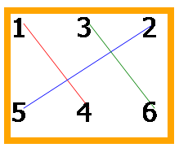si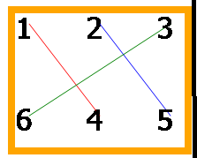 de pe prima banda verticala, sau 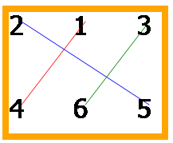si 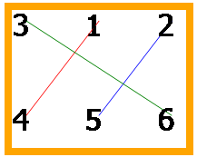de pe a doua banda. Codul de culori din tabelul general al genomului universului se obține pe linia si pe coloana generatoare prin transpoziții similare circulare ale elementelor de pe liniile orizontale. Elementele de pe linia si coloana generatoare se compun după o regula de compunere de tip concatenare generând elementele din tabelul final.

Împachetările semantice se fac prin identificarea profilelor feedback-urilor si gruparea profilelor mici ale subliterelor dintr-o literă astfel încât sa se poată identifica funcționalitatea generală a literei asigurată de funcționalitățile punctuale ale subliterelor.

Deși dificil datorită complexității elementelor ce trebuie analizate, la limită chiar si legile mari ale universului pot avea interpretări semantice. Acestea se datorează existenței unor paternuri invariante ce se regăsesc intr-un număr de subpaternuri ce reprezintă diverse situații. Dificultatea înțelegerii si interpretării este condiționată de mărimea redusă a harții mentale umane si incapacității noastre de a analiza simultan pe mai multe nivele de granulație.

Cu toate acestea, lucrând pe sisteme de adrese de tip arbore evolutiv, se pot identifica componentele sau drumurile, fără însă a avea posibilitatea da o denumire sau interpretare semantică globala.

Pentru comparație metaforică este ca si când am da denumiri unor ecosisteme astfel încât sa le recunoaștem manifestările si legile de evoluție si structurare.

Un exemplu de analiză semantică a direcțiilor de dezvoltare este mai jos

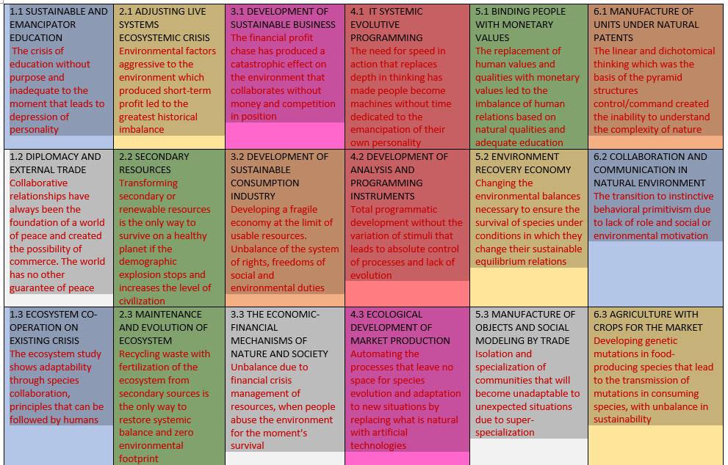

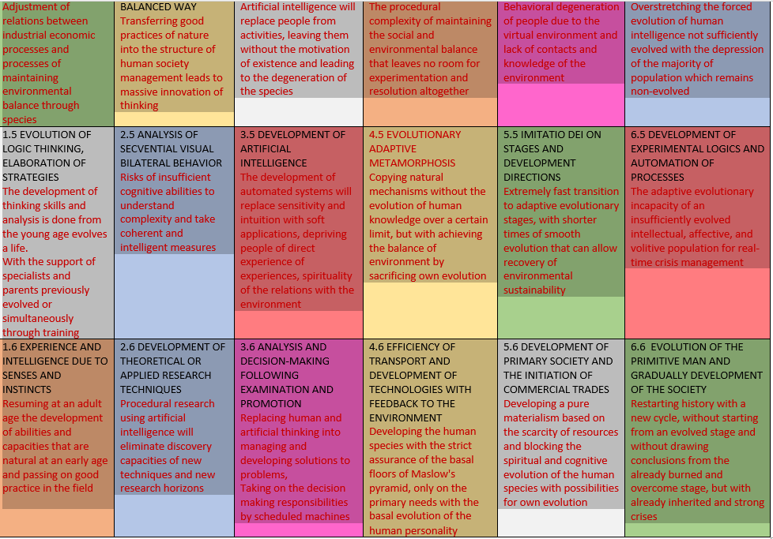

Acest exemplu reprezintă viziunea semantică a evoluției pornite de la nivelul feedback-urilor simple. Putem concluziona că multiversul semantic evoluează ca un organism complex.

Intre nivelul feedbackurilor simple si fractolonii spațiului coerent al informațiilor apare categoria feedback-urilor interne structurilor fractolonice de pe nivelele 1 si 2 luate in comun. Acestea organizează direcțiile de structurare ce se regăsesc ulterior pe toate nivelele de granulație si pe orice formula de conectare: pe vârfuri sau pe muchii, sustenabile sau metabolice.

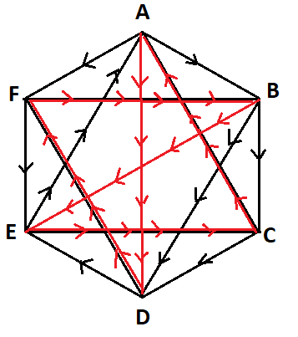

Extrem de interesant este faptul ca feedback-urile cu diagrama unicursală au doua diagonale virtuale AD si BE, cu linii ce nu se găsesc pe rețeaua de linii ce generează fractolonii, indiferent de nivelul de granulație, sau de formula de conectare pe vârfuri sau pe muchii. Aceste feedbackuri sunt legăturile dintre informațiile circulante si structurile fractolonice de pe spațiul coerent al informațiilor.

Legăturile complexe dintre structurile de feedback-uri si spațiul coerent al informațiilor sunt astfel prezente in structurile complexe de influențe si conectare dintre diversele medii sau universuri ce sunt in relație de influențare reciprocă

Generarea universurilor din multivers se face prin influențele reciproce ale universurilor apropiate. Un exemplu in aceasta direcție poate fi următorul:

|  |  |  |  |  |
| --- | --- | --- | --- | --- |
| Generarea de aminoacizi | Electricitatea | Viaţa aeriana | Însămânțarea germenilor prin nori | Mutațiile genetice sincronizate |
| Reactiile biochimice coordonate | Fulgerele si ionizarea | Aerul | Norii | Transferul genetic prin ploi |
| Metabolismul celular, organic sau ecosistemic | Focul | ADN si structurarea informaționala | Apa | Bacteriile si micro-organismele |
| Frecventele si comunicarea diferenţiată | Cristalizare  cristale | Pământul | Minerale vegetative | Microbiomul asociativ |
| Migrarea elementelor din roci | Transformarea si formarea rocilor | Viaţa subterana | Ciclul substanțelor si mineralelor GAIA | Colaborarea speciilor pentru amprenta ecologica zero |

*structurile informaționale concentrice ce sunt legate de conceptul central*

Un alt exemplu ce se leagă de primul exemplu este următorul:

|  |  |  |  |  |
| --- | --- | --- | --- | --- |
| Memoria chimica structurata pe 4 nivele a proteinelor | Reglajul hormonal al proceselor | Respirația celulara si tisulara, ciclurile Krebs si fosforilarea oxidativa | Transportul memoriei remanente prin apa tisulară | Evoluţia si adaptarea controlate de microbiom |
| Echilibrul metabolic celular si organic | Laserele biologice sinaptice | Procese oxidative celulare | Osmoza in țesuturi compacte | Microbiom simbiotic cu organismul gazdă |
| Arderile interne, eliminarea peroxizilor | Procese metabolice organice si celulare | Entitate informațională | Cursurile interne de apa structurata din organism | Ecosistemul complex organism- microbiom, reglajul mineralelor |
| Mecanismele frecventelor celulare cu control si autocontrol | Harta oligoelementelor si mineralelor din organism | Procesul complex al digestiei | Memoria inscripționată in oase | Reglarea complexității, mecanismelor organismelor |
| Formarea structurilor minerale sub influența stresului organic | Transmutația elementelor in embrioni izolați | Evoluţia bacteriilor in relația cu organismul, lupta intre speciile de bacterii | Reglajul sistemic al organismului cu ajutorul structurilor de oligoelemente | Procesele de creștere si îmbătrânire prin reluarea unor etape sau prin înlocuirea sau eliminarea componentelor degenerate |

*fenomene derivate conectate cu cele din primul exemplu*

toate aceste inferențe si concluzii teoretice au nevoie de baze de date evolutive bine structurate pentru a putea fi folosite si practic pentru a re-echilibra echilibrele planetare si a ieși din crizele existente